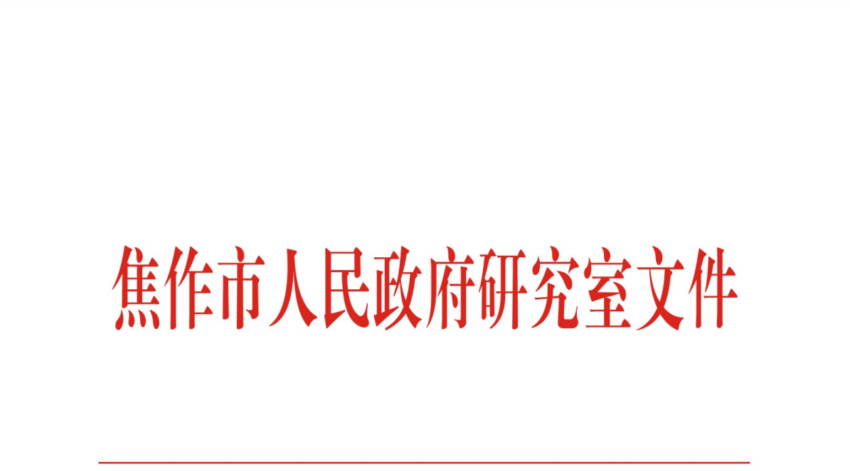

焦政研〔2026〕5号

关于开展2026年度焦作市政府决策研究
招标课题申报工作的通知

各县（市、区）人民政府，市城乡一体化示范区管委会，市政府各部门、各有关单位：
为更好服务市委市政府决策，经市政府同意，2026年继续开展焦作市政府决策研究课题招标工作。有关事项通知如下：
一、课题设置
本年度共发布课题30项。其中重点课题10项，选题侧重于关系全市经济社会发展的宏观性、全局性、战略性研究；一般课题20项，涉及产业发展、科技创新、乡村振兴、文旅融合、城市建设、社会事业等领域，选题侧重于专项工作研究、专业领域研究。详见《2026年度焦作市政府决策研究招标课题目录》（附件1）。
二、招标范围
课题招标对象为市内外行政事业单位、社会团体、企业及其他符合资格的机构组织。
三、申报要求
1.课题主持人条件。一个课题组仅可设置一名主持人。重点课题主持人需具有副高级及以上职称或任副处级及以上领导职务（含四级调研员及以上职级），并承担完成过市级以上科研项目；一般课题主持人需具有中级及以上职称或任副科级及以上领导职务（含四级主任科员及以上职级）。
2.课题组设置。各单位应统一组织申报，每个单位可设立多个课题组申报多项课题，每个课题组成员人数不得超过5人（含课题主持人）。每个课题组应确定一名联系人。
3.申报材料。填报《2026年度焦作市政府决策研究招标课题立项申请书》（附件2）一式7份，经课题主持人签字，并加盖公章。申报材料A4纸双面打印，同时报送电子版（WPS格式）。
4.填报要求。各课题组应如实填报，凡弄虚作假者取消申报资格。各单位要严格把关，对申报选题的可行性、课题组的研究水平和能力等内容进行认真审核，签署明确意见；统一填报《2026年度焦作市政府决策研究招标课题申报汇总表》（附件3）。
5.申报时限。本年度课题申报截止时间为2026年5月6日，逾期不予受理。
四、课题管理
1.课题立项。课题立项评审采取初审、专家评审、综合审定三级评审机制。课题立项评审结果通过书面文件、焦作市政府网站、焦作市政府研究室微信公众号等平台进行公布。
2.研究时限。以立项结果公布当日为起始日，完成时限为2026年9月30日前。
3.课题结项。本年度课题结项申报时间为2026年9月15日至30日，逾期视为放弃资格，不予结项。
申报课题结项需提供以下材料：一是课题结项申请书；二是正文字数不少于6000字（其中决策建议部分不少于1500字）的研究报告。以上材料装订成册，同时提交电子版（WPS格式）。
课题研究鼓励立足“小切口”，解决实际问题，体现指导性，突出应用性。结项评审结果分为“优秀”“合格”“不合格”三个格次。根据本年度招标课题工作经费预算情况，对评为优秀格次的课题，按照课题类型（重点课题、一般课题）给予不同金额的经费支持；对评为合格及以上格次的课题，颁发结项证书；对评为“不合格”的课题，不予结项。
办公地址：焦作市人民路889号市政大厦西配楼B205室
联 系 人：杨 柳 张 迪
联系电话：0391-3569237
电子邮箱：zbkt3569237@126.com

附件：1.2026年度焦作市政府决策研究招标课题目录
2.2026年度焦作市政府决策研究招标课题立项申请书
3.2026年度焦作市政府决策研究招标课题申报汇总表

2026年4月22日

附件1

2026年度焦作市政府决策研究招标课题目录

一、重点课题
1.焦作市发展新质生产力的特色路径研究
2.焦作市加快发展商业航天产业研究
3.焦作市加快科技成果转化研究
4.焦作市推进乡村全面振兴研究
5.焦作市城市更新与存量空间盘活利用研究
6.焦作市消费提振策略研究
7.“十五五”时期文旅行业趋势与焦作市发展方向研究
8.焦作市公铁海联运大通道建设研究
9.焦作市推动产业营商环境提质增效研究
10.“十五五”期间焦作市推动空气质量持续改善对策研究

二、一般课题
11.焦作市未来产业赛道选择与发展路径研究
12.焦作市推动氢能产业高质量发展研究
13.焦作市加快场景培育和开放推动新场景大规模应用研究
14.焦作市特色涉农产品“家底”普查与品牌化潜力研究
15.焦作市推动四大怀药产业创新发展研究
16.焦作市深化市校融合发展研究
17.焦作市域产教联合体实体化运作机制创新研究
18.焦作市建设青年友好型城市研究
19.城市更新背景下焦作市详细规划的创新与转型研究
20.焦作市发挥赛事带动效应促进体育文旅融合发展研究
21.焦作市财政收入研究
22.税收大数据视角下焦作市高新技术企业发展研究
23.焦作市推动国资国企高质量发展研究
24.焦作市“3+13+N”重点产业“链主”企业精准招商路径研究
25.焦作市对接郑州航空港提升对外开放能级研究
26.焦作市推动物业管理向物业服务转型研究
27.焦作市招标投标领域“人工智能+”应用发展研究
28.焦作市森林防火网格化管控与群防群治路径研究
29.焦作市水旱灾害防御应对研究
30.焦作市创新安全生产隐患排查治理机制研究

附件2
课题序号：

焦作市政府决策研究招标课题立项
申 请 书

课题名称：
课题类型： （填写重点课题或一般课题）
课题主持人：
申报单位： （加盖公章）
填报时间： 年 月 日

焦作市人民政府研究室制

项目承诺书

1.本表填写的各项内容属实，没有知识产权争议，没有涉密内容。
2.如获准立项，同意以本表作为协议开展研究工作，并按照表中填报的研究内容和规定时间如期完成研究任务。
3.遵守《焦作市政府决策研究课题招标管理办法》有关项目管理规定，自觉接受项目检查与监督管理。
4.同意在项目结项时将本表所列的研究与调查原始数据、资料等提交焦作市人民政府研究室无偿使用。
5.课题组确定一名成员为课题联系人，负责课题申报立项、结项等日常联系对接工作。

课题主持人（签章）：

年 月 日

课题名称
申报单位  意见 |  | （盖章）  年 月 日
主  持  人  基  本  情  况 | 姓 名 |  |  |  |  |  |  | 性 别
主  持  人  基  本  情  况 | 民 族 |  |  |  |  |  |  | 出生年月
主  持  人  基  本  情  况 | 行政职务 |  |  |  |  |  |  | 技术职称
主  持  人  基  本  情  况 | 研究专长 |  |  |  |  |  |  | 学历、学位
主  持  人  基  本  情  况 | 联系电话 |  |  |  |  |  |  | 电子邮箱
主  持  人  基  本  情  况 | 近五年内参与的社科研究项目情况  （课题类别、题目、立项号、结项证书号）
课题组成员情况
姓名 |  |  | 性别 |  | 专业 |  | 职务或职称 |  |  | 工作单位
课题联系人 |  |  |  |  |  |  | 联系方式
一、申请理由（课题研究目的、意义）

二、研究基础、条件

- 研究内容（课题思路、框架设计、预计突破的难点及创新点）

四、课题计划进度
（时间为立项通知发布日期到9月30日前，请按课题计划排期填写）
五、经费概算（单位：万元）
 |  |  |  | 项目经费 |  | 用 途
单位拨款
课题组自筹
其他
合计
六、专家评审组意见：

（签章）
年 月 日
七、最终评审意见：

（签章）
年 月 日

附件3
2026年度焦作市政府决策研究招标课题申报汇总表
单位盖章：
序号 | 课题名称 | 申报单位 | 课题  主持人 | 课题组成员

（此表由申报单位填写）

焦作市人民政府研究室 2026年4月22日印发

